Consultas a Dados de Emendas Individuais
O melhor meio para consultar informações do SIOP é o aplicativo extrator do BI (Business Intelligence), disponível no menu do SIOP tradicional.
Um maior detalhamento do funcionamento da ferramenta pode ser encontrado em outra área deste manual, em manual do BI.
Porém, especificamente para o acompanhamento das emendas individuais, disponibilizamos para todos os usuários duas consultas pré-formatadas para facilitar a utilização pelos novos na ferramenta.
Na página inicial do Extrator, selecione o cubo “Emendas - Orçamento Impositivo”. Serão apresentadas pelo menos duas consultas, conforme figura:
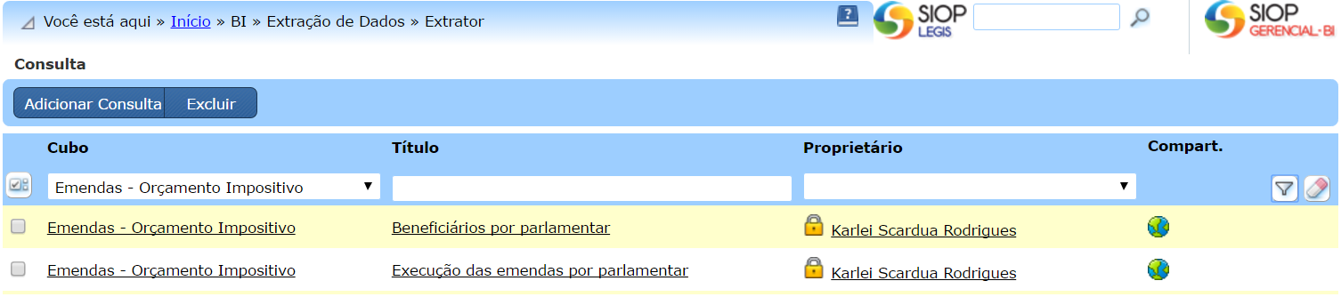
A consulta “Execução das emendas por parlamentar” permite um acompanhamento mais detalhado das emendas como um todo, inclusive em relação à sua execução no SIAFI.
Obs.: Os dados de execução sempre se referem ao último dia útil fechado (normalmente o fechamento do dia anterior).
A consulta “Beneficiários por parlamentar” traz a lista de beneficiários indicados em cada emenda, com os respectivos valores.
Em ambos os casos, antes de solicitar a execução da consulta, é fundamental alterar o filtro de “Autor” da emenda, que por definição foi criado inicialmente vazio. Para isso, clique na lupa ao lado do campo “Autor” na área de filtros da consulta.
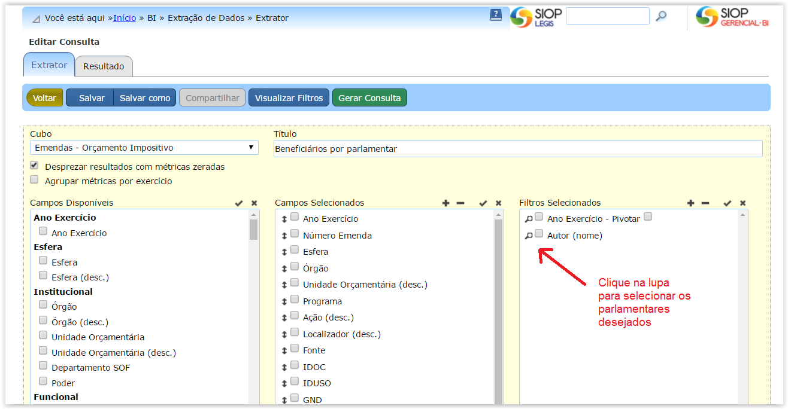
Ao digitar parte do código ou do nome do parlamentar desejado no campo “Busca”, aqueles da base que se encaixam nos dados vão sendo apresentados, disponíveis para seleção. São permitidas múltiplas seleções.
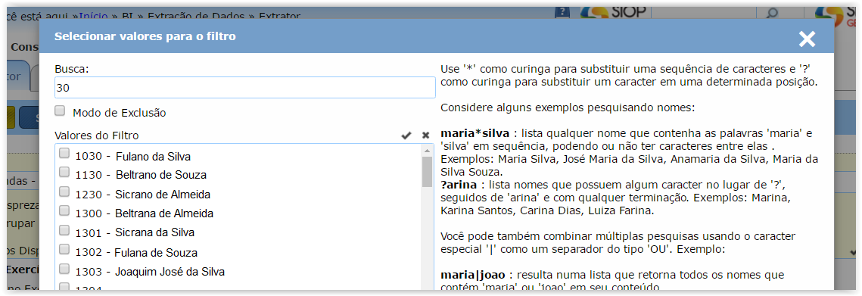
Uma vez selecionados os parlamentares desejados, basta clicar no botão “Confirmar” para fechar a janela e clicar no botão “Gerar Consulta” para executá-la. Depois de executada a consulta, é possível baixar os dados em formato de planilha.

